Приложение 1

УТВЕРЖДЕНО
Постановлением Народного Совета
Донецкой Народной Республики
от 17 марта 2017 года № I-801П-НС

ПОЛОЖЕНИЕ
о Почетной грамоте и Почетном знаке
Народного Совета Донецкой Народной Республики
(С изменениями, внесенными Постановлениями
от 24.04.2020 № II-309П-НС,
от 14.09.2022 № II-721П-НС)

1. Почетной грамотой Народного Совета Донецкой Народной Республики (далее – Почетная грамота) награждаются граждане и организации Донецкой Народной Республики, а также иностранные граждане:
1) за существенный вклад в развитие законодательства Донецкой Народной Республики и парламентаризма в Донецкой Народной Республике, обеспечение прав и свобод граждан Донецкой Народной Республики, укрепление демократии и конституционного строя в Донецкой Народной Республике, за активную общественно-политическую деятельность и укрепление межпарламентских связей;
2) за активную общественную деятельность и весомый вклад в развитие Донецкой Народной Республики.
(Пункт 1 изложен в новой редакции в соответствии с Постановлением от 24.04.2020 № II-309П-НС)
2. Почетным знаком Народного Совета Донецкой Народной Республики (далее – Почетный знак) награждаются граждане Донецкой Народной Республики, а также иностранные граждане, ранее награжденные Почетной грамотой Народного Совета Донецкой Народной Республики, - за особый вклад в развитие законодательства Донецкой Народной Республики и парламентаризма в Донецкой Народной Республике, обеспечение прав и свобод граждан Донецкой Народной Республики, укрепление демократии и конституционного строя в Донецкой Народной Республике, за активную общественно-политическую деятельность и укрепление межпарламентских связей. Почетный знак является высшей формой поощрения относительно Почетной грамоты.
3. Лица, награжденные Почетной грамотой, могут быть представлены к награждению Почетным знаком не ранее, чем через два года со дня награждения Почетной грамотой.
4. С ходатайством о награждении Почетной грамотой или Почетным знаком в Народный Совет могут обращаться Председатель Народного Совета, Первый заместитель Председателя Народного Совета, заместитель Председателя Народного Совета, комитет Народного Совета, комиссия Народного Совета, Руководитель Аппарата Народного Совета.
Ходатайство о награждении Почетной грамотой или Почетным знаком должно быть подано в Народный Совет Донецкой Народной Республики заблаговременно.
(Пункт 4 с изменениями, внесенными Постановлением Народного Совета Донецкой Народной Республики от 14 сентября 2022 года
№ II-721П-НС)
5. В течение календарного года Почетным знаком по ходатайствам каждого из инициаторов ходатайства, указанных в пункте 4 настоящего Положения, могут быть награждены не более двух граждан.
6. Для рассмотрения вопроса о награждении Почетной грамотой или Почетным знаком каждый из инициаторов ходатайства, указанных в пункте 4 настоящего Положения, за исключением Председателя Народного Совета, представляет на имя Председателя Народного Совета следующие документы:
1) для граждан – ходатайство о награждении Почетной грамотой или Почетным знаком, содержащее конкретные сведения о трудовой деятельности лица, его биографические данные, сведения о личном вкладе в развитие законодательства Донецкой Народной Республики и парламентаризма в Донецкой Народной Республике, обеспечение прав и свобод граждан Донецкой Народной Республики, укрепление демократии и конституционного строя в Донецкой Народной Республике, об общественно-политической деятельности;
2) для организации – ходатайство о награждении Почетной грамотой, содержащее конкретные сведения об участии в развитии законодательства Донецкой Народной Республики и парламентаризма в Донецкой Народной Республике, обеспечение прав и свобод граждан Донецкой Народной Республики, укрепление демократии и конституционного строя в Донецкой Народной Республике, об общественно-политической деятельности.
7. При внесении ходатайства о награждении Почетной грамотой или Почетным знаком Председателем Народного Совета, документы, указанные в пункте 6 настоящего Положения, предоставляются им непосредственно в Комитет Народного Совета по этике, Регламенту и организации работы Народного Совета.
8. При внесении ходатайства о награждении комитет и комиссия Народного Совета, помимо документов указанных в пункте 6 настоящего Положения, представляют выписку из протокола заседания комитета или комиссии о представлении к награждению.
9. Ходатайство комитета или комиссии Народного Совета о награждении Почетной грамотой или Почетным знаком депутата Народного Совета должно быть предварительно согласовано с депутатским объединением (фракцией), членом которого является данный депутат.
10. Председатель Народного Совета направляет поступившие на его имя документы, указанные в пункте 6 настоящего Положения, в Комитет Народного Совета по этике, Регламенту и организации работы Народного Совета для рассмотрения.
11. Комитет Народного Совета по этике, Регламенту и организации работы Народного Совета рассматривает поступившие материалы и вносит проект постановления о награждении Почетной грамотой или Почетным знаком на рассмотрение Координационного комитета Народного Совета.
12. По результатам рассмотрения документов, представленных Комитетом Народного Совета по этике, Регламенту и организации работы Народного Совета, Координационный комитет Народного Совета принимает соответствующее решение.
13. Вручение Почетной грамоты и Почетного знака производится Председателем Народного Совета или одним из его заместителей в торжественной обстановке. По поручению Председателя Народного Совета вручение Почетной грамоты и Почетного знака может производиться депутатами Народного Совета. Решение о награждении Почетной грамотой и Почетным знаком оформляется в форме постановления Народного Совета Донецкой Народной Республики. Сведения о награждении Почетной грамотой и Почетным знаком подлежат занесению в трудовые книжки награждаемых лиц в соответствии с правилами их ведения.
(Пункт 13 с изменениями, внесенными Постановлением Народного Совета Донецкой Народной Республики от 14 сентября 2022 года
№ II-721П-НС)
14. Одновременно с Почетным знаком награждаемому лицу вручается удостоверение установленного образца, которое подписывается Председателем Народного Совета.
15. Повторное награждение Почетным знаком не производится.
Повторное награждение Почетной грамотой может производиться не ранее чем через два года с даты предыдущего награждения Почетной грамотой.
16. В случае утраты Почетного знака его дубликат не выдается.
17. В случае утраты удостоверения к Почетному знаку дубликат удостоверения выдается Управлением делами Аппарата Народного Совета.
18. Почетный знак носится на правой стороне груди и располагается ниже государственных наград Донецкой Народной Республики.
19. В случае смерти награжденного лица Почетный знак остается его семье.
20. Список лиц, награжденных Почетной грамотой и Почетным знаком, опубликовывается на официальном сайте Народного Совета Донецкой Народной Республики.
21. Оформление Почетной грамоты, удостоверения к Почетному знаку, учет, регистрацию и подготовку списка награжденных лиц для опубликования на официальном сайте Народного Совета Донецкой Народной Республики осуществляет Управление делами Аппарата Народного Совета Донецкой Народной Республики.
22. Финансирование расходов по награждению Почетной грамотой и Почетным знаком осуществляется из средств, предусмотренных на осуществление полномочий Народного Совета Донецкой Народной Республики.
Приложение 2

УТВЕРЖДЕНО
Постановлением Народного Совета
Донецкой Народной Республики
от 17 марта 2017 года № I-801П-НС

Образец Почетной грамоты Народного Совета
Донецкой Народной Республики

Обложка Почетной грамоты:

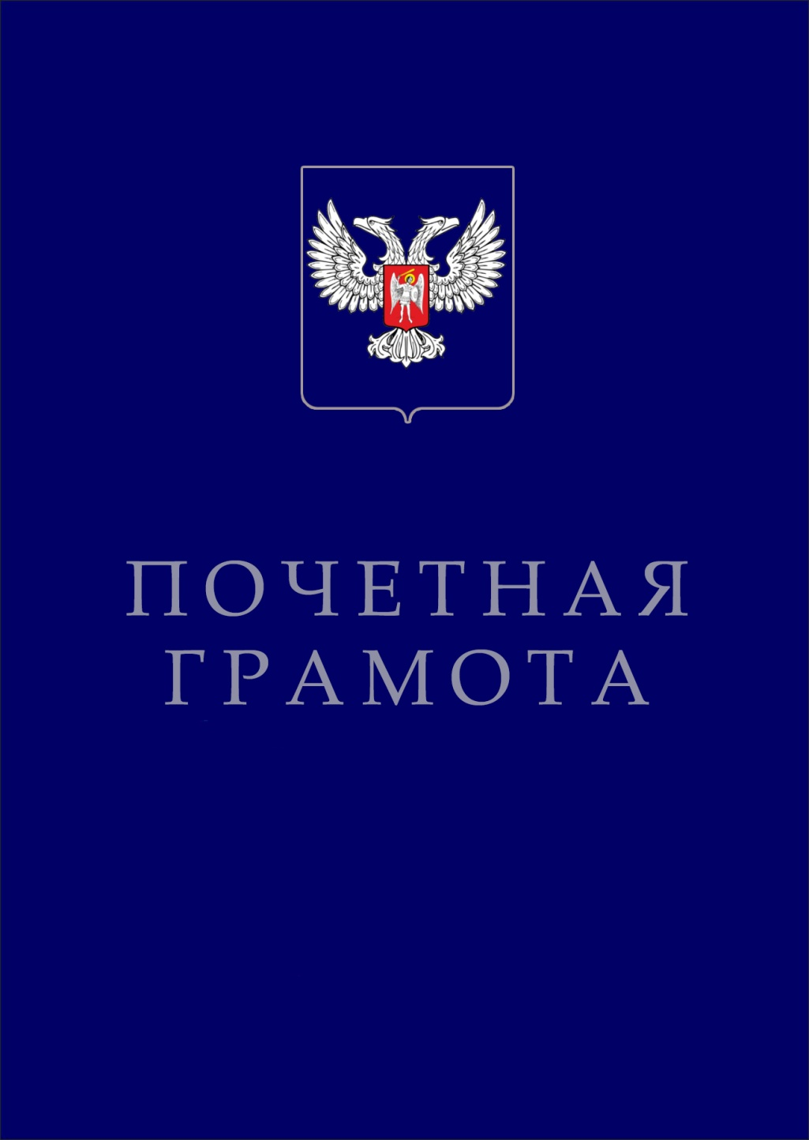
Вкладыш Почетной грамоты:

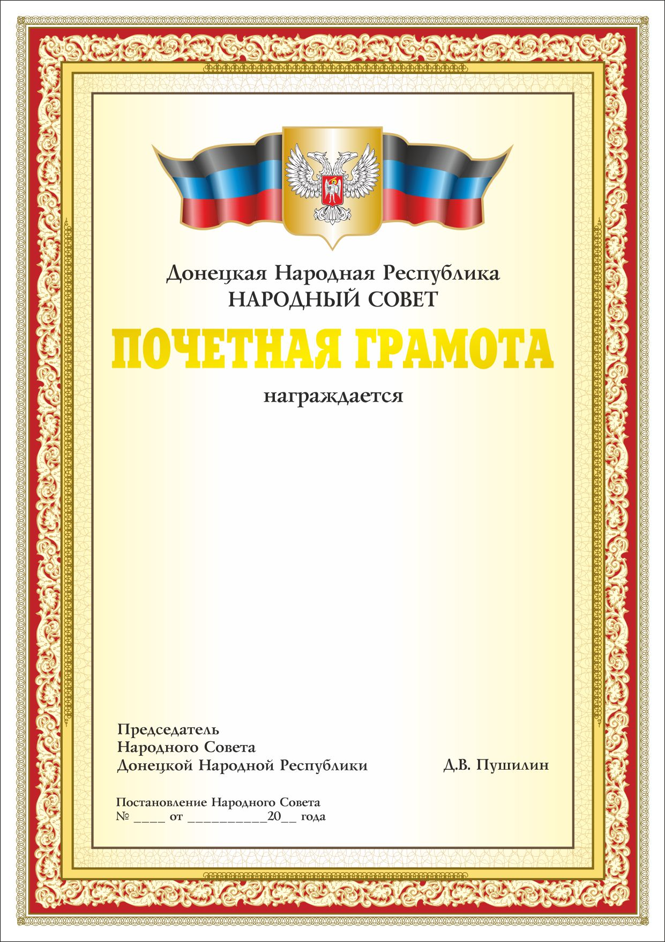

Примечание: Почетная грамота состоит из обложки и вкладыша.
Обложка имеет форму прямоугольника размером 320 х 440 мм, сложенного в один сгиб по линии длинной стороны. На лицевой стороне обложки вверху содержится тисненное краской серебристого цвета изображение Государственного герба Донецкой Народной Республики, в центре – слова в две строки «ПОЧЕТНАЯ ГРАМОТА».
Обложка изготавливается из твердого картона, ее внешняя сторона обтянута ледерином синего цвета.
Вкладыш представляет собой лист, изготовленный из мелованной бумаги, форматом А4. Вверху в центре листа помещено изображение Государственного герба Донецкой Народной Республики на щите в золотом поле. Щит обрамлен двумя Государственными флагами Донецкой Народной Республики с золотистой каймой. Ниже в одну строку – слова «Донецкая Народная Республика», ниже в одну строку – слова «НАРОДНЫЙ СОВЕТ», ниже в одну строку – слова «ПОЧЕТНАЯ ГРАМОТА», ниже – слово «награждается».
Под словом «награждается» указывается фамилия, имя, отчество награжденного и текст формулировки о награждении, а ниже расположены: слева в три строки надпись «Председатель Народного Совета Донецкой Народной Республики», справа фамилия, инициалы имени и отчества Председателя Народного Совета. Ниже слева под надписью «Председатель Народного Совета Донецкой Народной Республики» указывается номер и дата Постановления Народного Совета о награждении.

Приложение 3

УТВЕРЖДЕНО
Постановлением Народного Совета
Донецкой Народной Республики
от 17 марта 2017 года № I-801П-НС

Образец Почетного знака Народного Совета
Донецкой Народной Республики
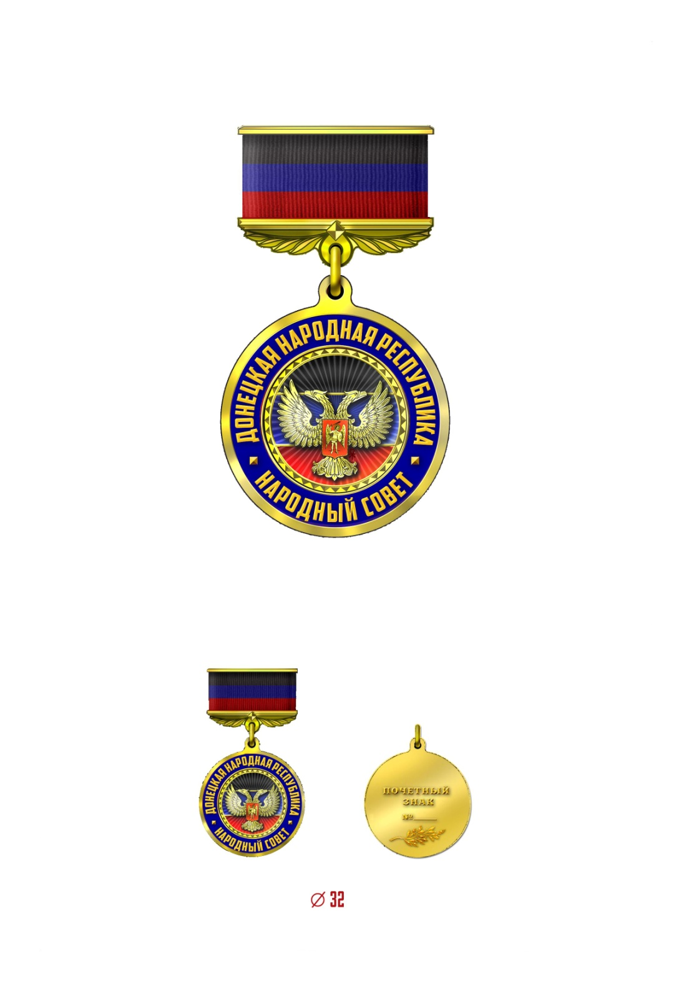
Примечание: Почетный знак выполнен из металла золотистого цвета. Основа Почетного знака – подвес, представляющий собой правильную окружность диаметром 32 мм с выступающим ушком и просверленным в нем отверстием для соединения знака с колодкой через кольцо. По периметру подвеса имеется текст, в верхней части – надпись «ДОНЕЦКАЯ НАРОДНАЯ РЕСПУБЛИКА», в нижней части – «НАРОДНЫЙ СОВЕТ». В центральной части подвеса – круглая накладка диаметром 20 мм, рассеченная на три равновеликих горизонтальных полосы, залитых эмалью (сверху вниз): черная, синяя, красная. В центре накладки – герб Донецкой Народной Республики. Периметр накладки усеян геометрическим орнаментом.
С обратной стороны подвески – имеется рельефная надпись «ПОЧЕТНЫЙ ЗНАК», ниже – место под порядковый номер медали и лавровая ветвь.
Колодка представляет собой металлическую деталь золотистого цвета обтянутая лентой в цвета государственного флага Донецкой Народной Республики. В нижней части колодки имеется ушко, для соединения с подвесом через кольцо. Влево и вправо от ушка расходятся лавровые ветви, которые подпирают горизонтальную планку, разграничивающую тканную часть колодки от металлической. С обратной стороны имеется булавка для крепления Почетного знака к одежде.
Материал для изготовления Почетного знака – латунь. Общие габаритные размеры – 57 на 32 мм.

Приложение 4

УТВЕРЖДЕНО
Постановлением Народного Совета
Донецкой Народной Республики
от 17 марта 2017 года № I-801П-НС

Образец удостоверения к Почетному знаку Народного Совета
Донецкой Народной Республики

Наружная сторона:

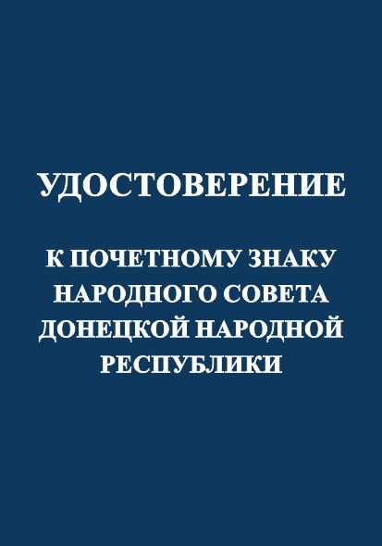

Внутренняя сторона:

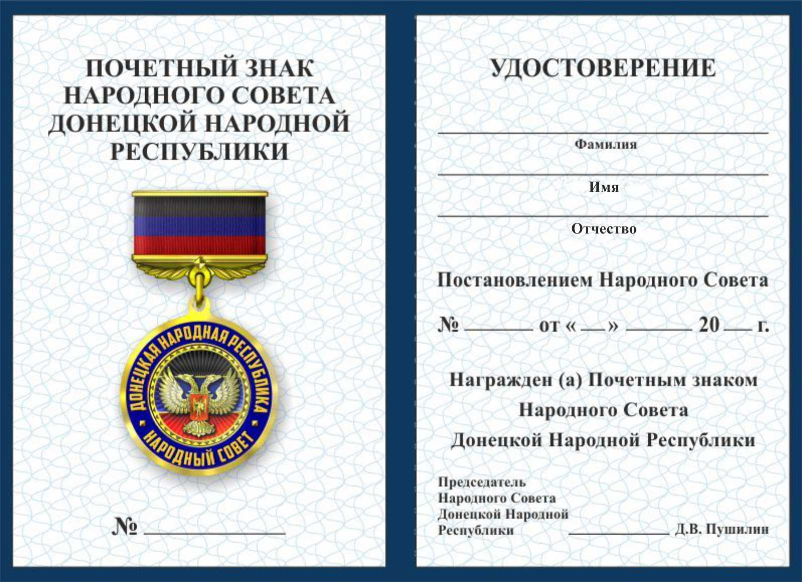

Примечание: Бланк удостоверения к Почетному знаку изготавливается из плотной бумаги, обклеенной с наружной стороны ледерином синего цвета, с внутренней стороны - специальной бумагой. Ширина бланка удостоверения - 150 мм, высота - 106 мм.

